Persbericht

Op het Jacob Oliepad in Amsterdam zal Nelly Frijda op zondag 28 juli a.s. om 15.00 uur een dubbelzijdig paneel (200cm. x 122cm. ) onthullen met daarop aan de ene kant Jacob Olie en aan de andere kant Aagje Olie.

Dit paneel is geschilderd door de eigenzinnige kunstenares, Marianne van Hooff, tevens eigenaresse van Galerie de Hooffzaak, Haarlemmerdijk 54 te Amsterdam.
Met dit paneel wil Van Hooff een nieuwe wind laten waaien op het Jacob Oliepad, een rafelrandje achter de Haarlemmerdijk (in 2011 uitgeroepen tot leukste winkelstraat van Nederland).
“Jacob Olie was wars van kouwe kak en wij zijn dat ook”, stelt Van Hooff. Zij doelt hier op de groeiende ergernis van buurtbewoners aan het wildplassen en –poepen op het Oliepad, een veelgebruikte wandelroute naar het Bickerseiland (maar door sommige onverlaten dus ook misbruikt als openbaar toilet).
Iedereen is van harte welkom om bij deze ludieke onthulling aanwezig te zijn.
Het Jacob Oliepad is bereikbaar vanaf de Haarlemmerdijk, Buiten Oranjestraat en Haarlemmerhouttuinen.

-----------------------------------------------------------------------------------------------------

Voor de redactie: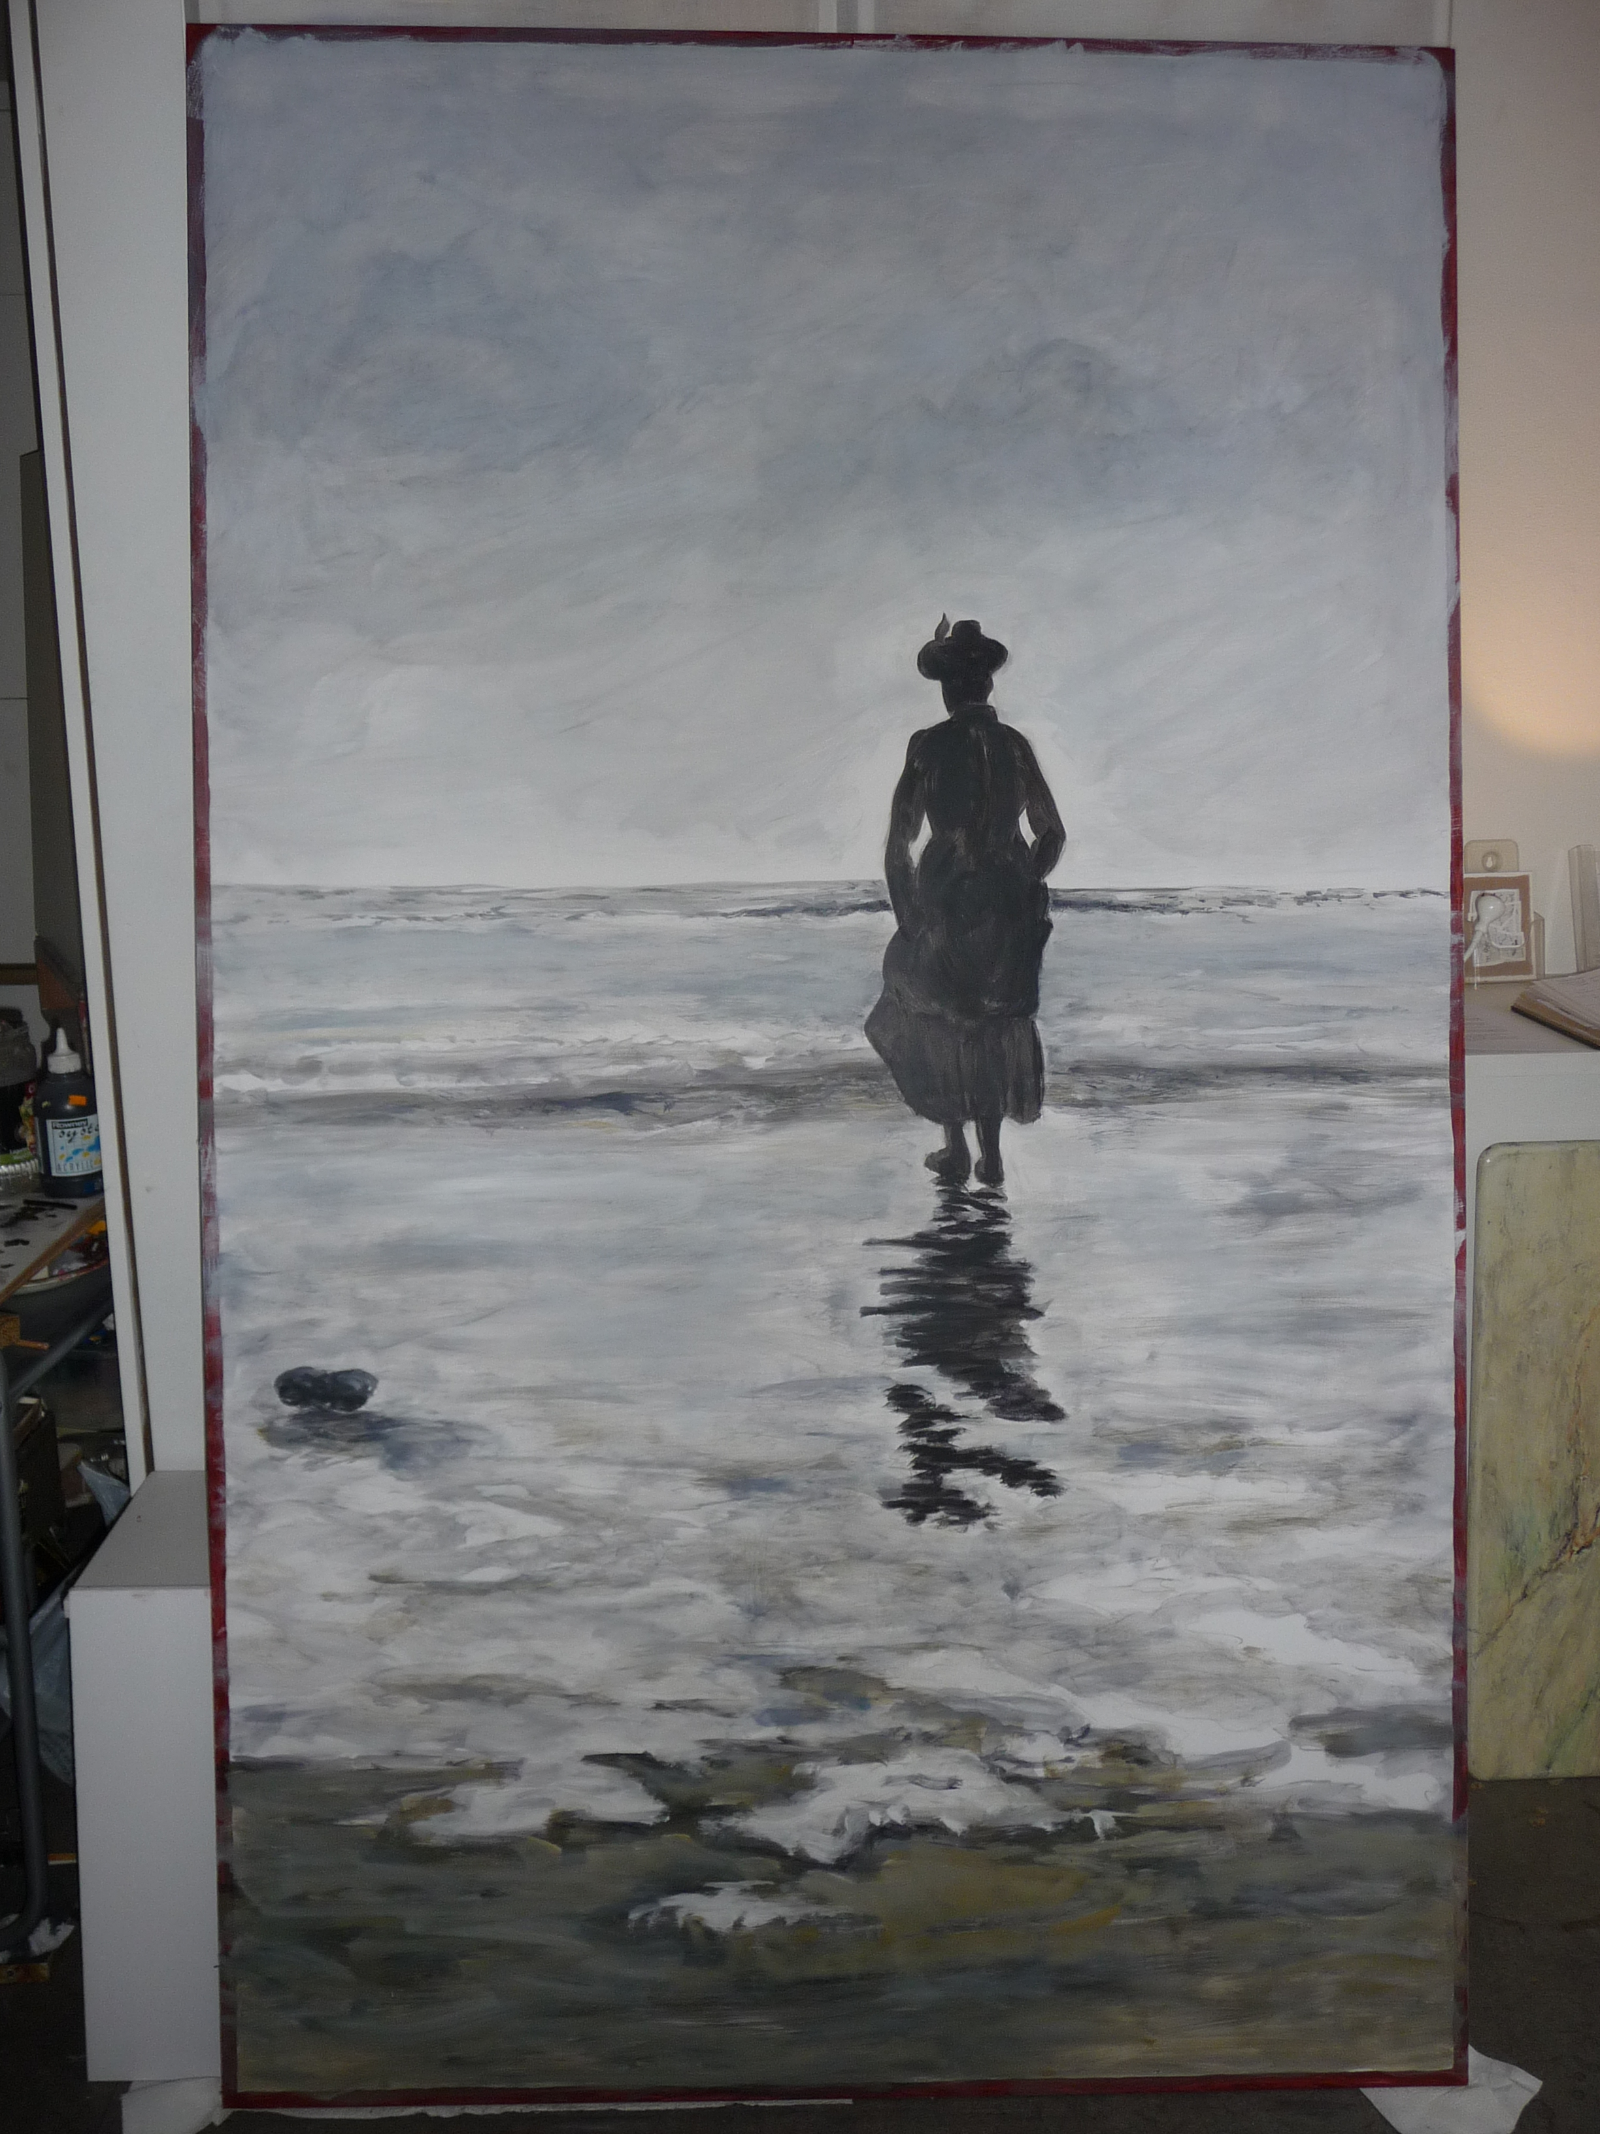

Voor meer informatie kunt u contact opnemen met
Galerie Hooffzaak
Haarlemmerdijk 54
020 6265830/ 0622438660
e-mail: kunst@hooffzaak.nl

